大根の干しえび煮
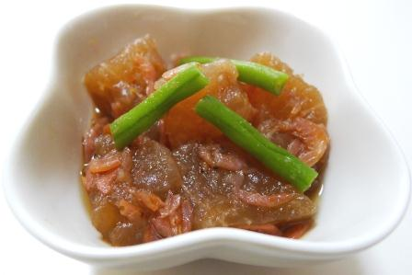 |  |  | １人分の栄養価
 |  |  | エネルギー | 49kcal | カルシウム | 521mg
 |  |  | たんぱく質 | 4.3ｇ | 食塩相当量 | 1.0ｇ
 |  |  | 脂質 | 0.3ｇ
 |  |  | 一口メモ
 |  |  | 大根は、葉に近い方は甘みがあり、先の方は辛みが強くなります。生食や煮物には、葉に近い部分が適します。
材料（２人分） |  |  | 作り方
品名 | 量 | 下準備 | - さやいんげんは、さっとゆで２～３cmの長さに切る。  - 鍋に、大根、干しえび（戻し汁も）を入れ、「Ａ」を加えて煮る。  - ②を器に盛り、さやいんげんを添える。
大根  さやいんげん  干しえび  水  だし汁  砂糖  酒  しょうゆ | 1/6本(160ｇ)  ２本  大さじ２  大さじ２  ７０ml  大さじ1/2  大さじ1/2  大さじ1/2 | ひと口大に乱切り  水で戻す  「Ａ」

